МИНИСТЕРСТВО НАУКИ И ВЫСШЕГО ОБРАЗОВАНИЯ РОССИЙСКОЙ ФЕДЕРАЦИИ

**ФЕДЕРАЛЬНОЕ ГОСУДАРСТВЕННОЕ БЮДЖЕТНОЕ**

**ОБРАЗОВАТЕЛЬНОЕ УЧРЕЖДЕНИЕ ВЫСШЕГО ОБРАЗОВАНИЯ**

**«ДОНСКОЙ ГОСУДАРСТВЕННЫЙ ТЕХНИЧЕСКИЙ УНИВЕРСИТЕТ»**

**(ДГТУ)**

Факультет Информатика и вычислительная техника

Кафедра Кибербезопасность информационных систем

**ЛАБОРАТОРНАЯ РАБОТА№4**

Выполнил обучающийся гр. ВКБ31

Гришин Д.В.

Проверил

Доцент, Савельев В.А.

Ростов-на-Дону

2021

**Задача №4(Цикл)**

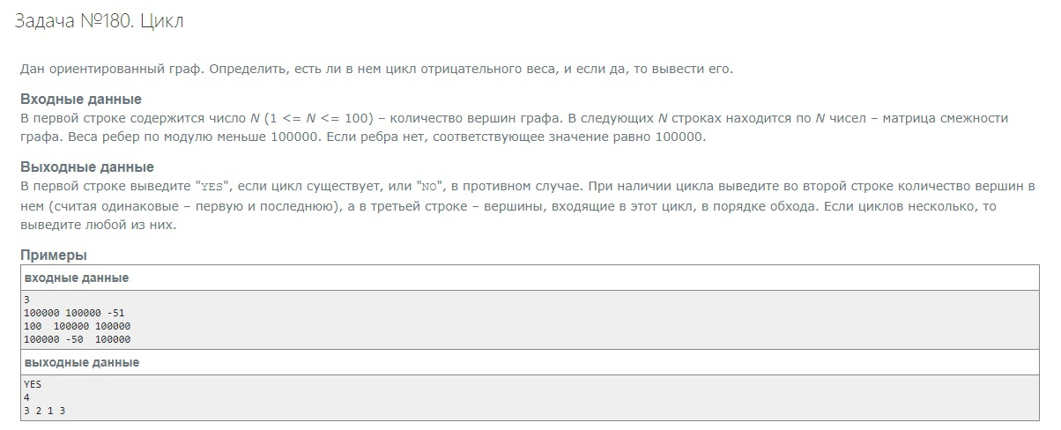

**Код программы:**

#include <iostream>

#include <vector>

#include <algorithm>

using namespace std;

struct edge{

int from, to, cost;

};

const int INF = 1e9;;

int main(){

int n;

cin >> n;

vector <edge> E;

for(int i = 0; i < n; i++){

for(int j = 0; j < n; j++){

int x;

cin >> x;

if(x != 0 && x != 100000){

E.push_back({i,j,x});

}

}

}

int x ;

vector<int> d(n, INF), p(n, -1);

d[0] = 0;

for(int i = 0; i < n; i++){

x = -1;

for(int j = 0; j < E.size(); j++){

int from = E[j].from;

int to = E[j].to;

int cost = E[j].cost;

if(d[to] > d[from] + cost ){

d[to] = max(d[from] + cost, -INF);

p[to] = from;

x = to;

}

}

}

if(x == -1){

cout << "NO" << endl;

}else{

int y = x;

for(int i = 0; i < n; i++){

y = p[y];

}

vector <int> path;

for(int cur = y;; cur = p[cur]){

path.push_back(cur);

if(cur == y && path.size() > 1){

break;

}

}

reverse(path.begin(), path.end());

cout << "YES" << endl;

cout << path.size() << endl;

for(int i = 0; i < path.size(); i++){

cout << path[i] + 1;

if(i != path.size()-1){

cout << ' ';

}

}

cout << endl;

}

return 0;

}

